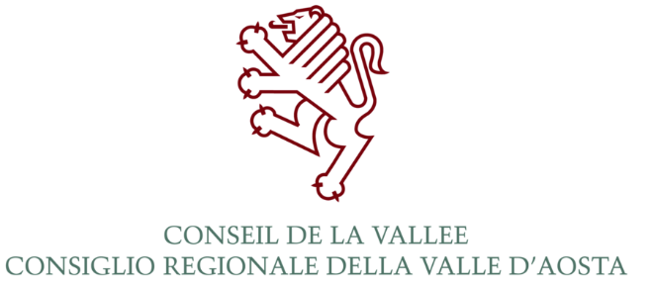

4 ^{ème} EDITION DU PARLEMENT JEUNESSE DU MAROC

Avis de concours

Le Conseil de la Vallée, faisant suite aux propositions du Parlement Jeunesse du Maroc qui souhaite la participation d'une délégation de deux jeunes valdôtains à la 4ème édition du Parlement Jeunesse du Maroc, invite à :

OBJECTIF : prendre part à la sélection pour la participation aux travaux de la 4ème édition du Parlement Jeunesse du Maroc :
- Le Parlement Jeunesse du Maroc réunit, chaque année au mois de juillet, de nombreux jeunes qui, dans le cadre d'une simulation parlementaire, tiennent le rôle de députés, de ministres ou de journalistes. Les jeunes parlementaires analysent deux projets de loi touchant à des problématiques actuelles, à savoir :
- l’insertion professionnelle des orphelins de plus de 18 ans;
- le renforcement du contrôle qualitatif des logements sociaux au Maroc.
Les valdôtains peuvent y participer grâce à un accord de partenariat et d'échange qui vient de s'établir entre le Conseil des Jeunes Valdôtains et le Parlement Jeunesse du Maroc (PJM). Vous trouverez plus d'informations aux adresses suivantes :
Facebook: https://www.facebook.com/PJMOFFICIEL/
Instagram: https://instagram.com/pjmofficiel?igshid=YmMyMTA2M2Y=

- Les frais de voyage sont pris en compte par le Conseil régional de la Vallée d'Aoste, alors que les frais des repas et du logement sont pris en charge par le Parlement Jeunesse du Maroc.

LIEU ET DATES DES TRAVAUX :

- Rabat (Maroc), du mardi 19 juillet au samedi 23 juillet 2022.

CONDITIONS D'ADMISSION :
- être résidant(e) en Vallée d’Aoste;
- au 18 juillet 2022 être âgé de 18 ans au moins et de 27 ans au plus.

DÉPÔT DES DOSSIERS DE CANDIDATURES : le dernier délai pour le dépôt des dossiers de candidatures, sous peine d’exclusion, a été fixé pour :

LUNDI 20 JUIN 2022 à 17h00.

Les dossiers devront être déposés à l'Archive du Conseil de la Vallée – 1, Place Deffeyes – Aoste ou envoyés par courriel à l'adresse: archivio@consiglio.vda.it ou à l'adresse de PEC du Conseil régional: consiglio.regione.vda@cert.legalmail.it

Le dossier doit comprendre :

- la demande de candidature, disponible à l'adresse www.consiglio.vda.it;
- une lettre de motivation d'une page maximum dans laquelle exposer les raisons pour lesquelles le/la candidat(e) postule et les attentes envers cette expérience;
- une copie d’un document d’identité (Passeport, Carte d’identité).

SÉLECTION : la sélection aura lieu au siège du Conseil de la Vallée, place Deffeyes, Aoste, le jour :

VENDREDI 24 JUIN 2022 à 14h30.

Un jury composé par un dirigeant du Conseil régional, un professeur de langue française et un membre de l'Association Conseil des Jeunes Valdôtains, désigné par le conseil d'administration du CJV, examinera les candidats au biais d’un entretien permettant d’évaluer la lettre de motivation et leur expérience dans divers domaines, ainsi que de juger de leur compétence dans l’expression orale, par rapport aux thèmes objet de la simulation parlementaire et aux sujets argumentés dans la lettre de motivation.

Pour les candidats qui, pour des raisons valables, dûment certifiées au moment du dépôt du dossier de candidature, ne peuvent pas être présents à Aoste le vendredi 24 juin, l'entretien pourra se dérouler sur la plateforme "Zoom" le jour même.

Pour tout renseignement ultérieur, s’adresser à :

Mme Christine PERRIN
Secrétaire Général
1, Place Deffeyes
11100 Aoste
Téléphone: n° 0165 526105
Courriel: archivio@consiglio.vda.it

LE PRÉSIDENT

Alberto Bertin

